新 书 推 荐
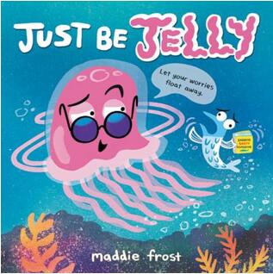
中文书名：《像水母一样》
英文书名：JUST BE JELLY
作 者：Maddie Frost
出 版 社：Little, Brown
代理公司：ANA/Yao Zhang
页 数：40页
出版时间：2021年6月
代理地区：中国大陆、台湾
审读资料：电子稿
类 型：儿童绘本

内容简介：

在这本幽默的图画书中，一只风趣时髦的水母在这本书中试图帮助一只害怕一切的沙丁鱼学会从容地面对它的问题，小朋友们也可以从中学会甩掉自己的烦恼和忧虑。

当一只害怕一切的沙丁鱼丢失了它的“海上安全手册”时，它陷入了彻底的恐慌状态，惊慌失措，东奔西撞。正当这时，沙丁鱼周围有一个巨大而可怕的阴影覆盖了上来——它撞上了一只水母。而这只水母正在到处鼓吹如何轻松摆脱你的忧虑。试试看！扭动起来…扭动一下…扭动转个圈！当你完成后，你担心的问题可能就不会那么大了——那些可怕的影子也可能会变成你的朋友！

这本来自《自鸣得意的海鸥》创作者的全新图画书讲述了一个有趣的故事，以及如何（借助一些很棒的舞蹈动作）面对你的恐惧。

《像水母一样》可用于和小朋友讨论恐惧、焦虑、应对措施、接触他人、情绪健康等等问题。

媒体评价：

“一本从头笑到尾的图画书……明亮而充满动感”。——《书单》

“一个有趣的、滑稽的故事”。——学校图书馆杂志

作者简介：

玛迪·弗罗斯特（Maddie Frost）是《曾经的阿兹》、《清醒的鸟》、《自鸣得意的海鸥》等书的作者，也是《最渺小的东西给予最可爱的拥抱》的插图画家。她在马萨诸塞州长大，就读于马萨诸塞州动画艺术设计学院。

内文插图：
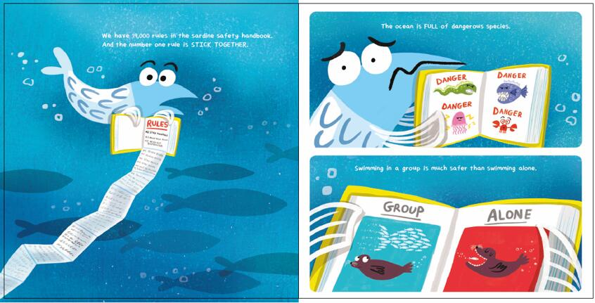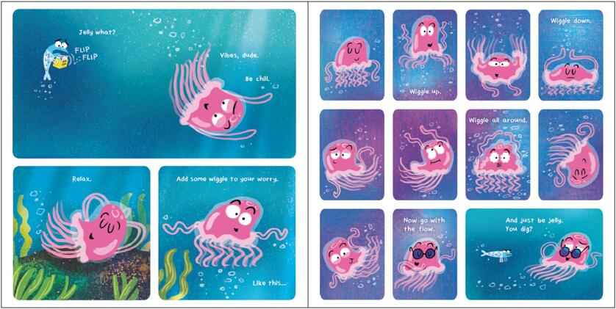

谢谢您的阅读！
请将回馈信息发送至：张瑶（Yao Zhang)
安德鲁﹒纳伯格联合国际有限公司北京代表处
北京市海淀区中关村大街甲59号中国人民大学文化大厦1705室, 邮编：100872
电话：010-82449325
传真：010-82504200
Email: Yao@nurnberg.com.cn
网址：www.nurnberg.com.cn
微博：http://weibo.com/nurnberg
豆瓣小站：http://site.douban.com/110577/
微信订阅号：ANABJ2002

